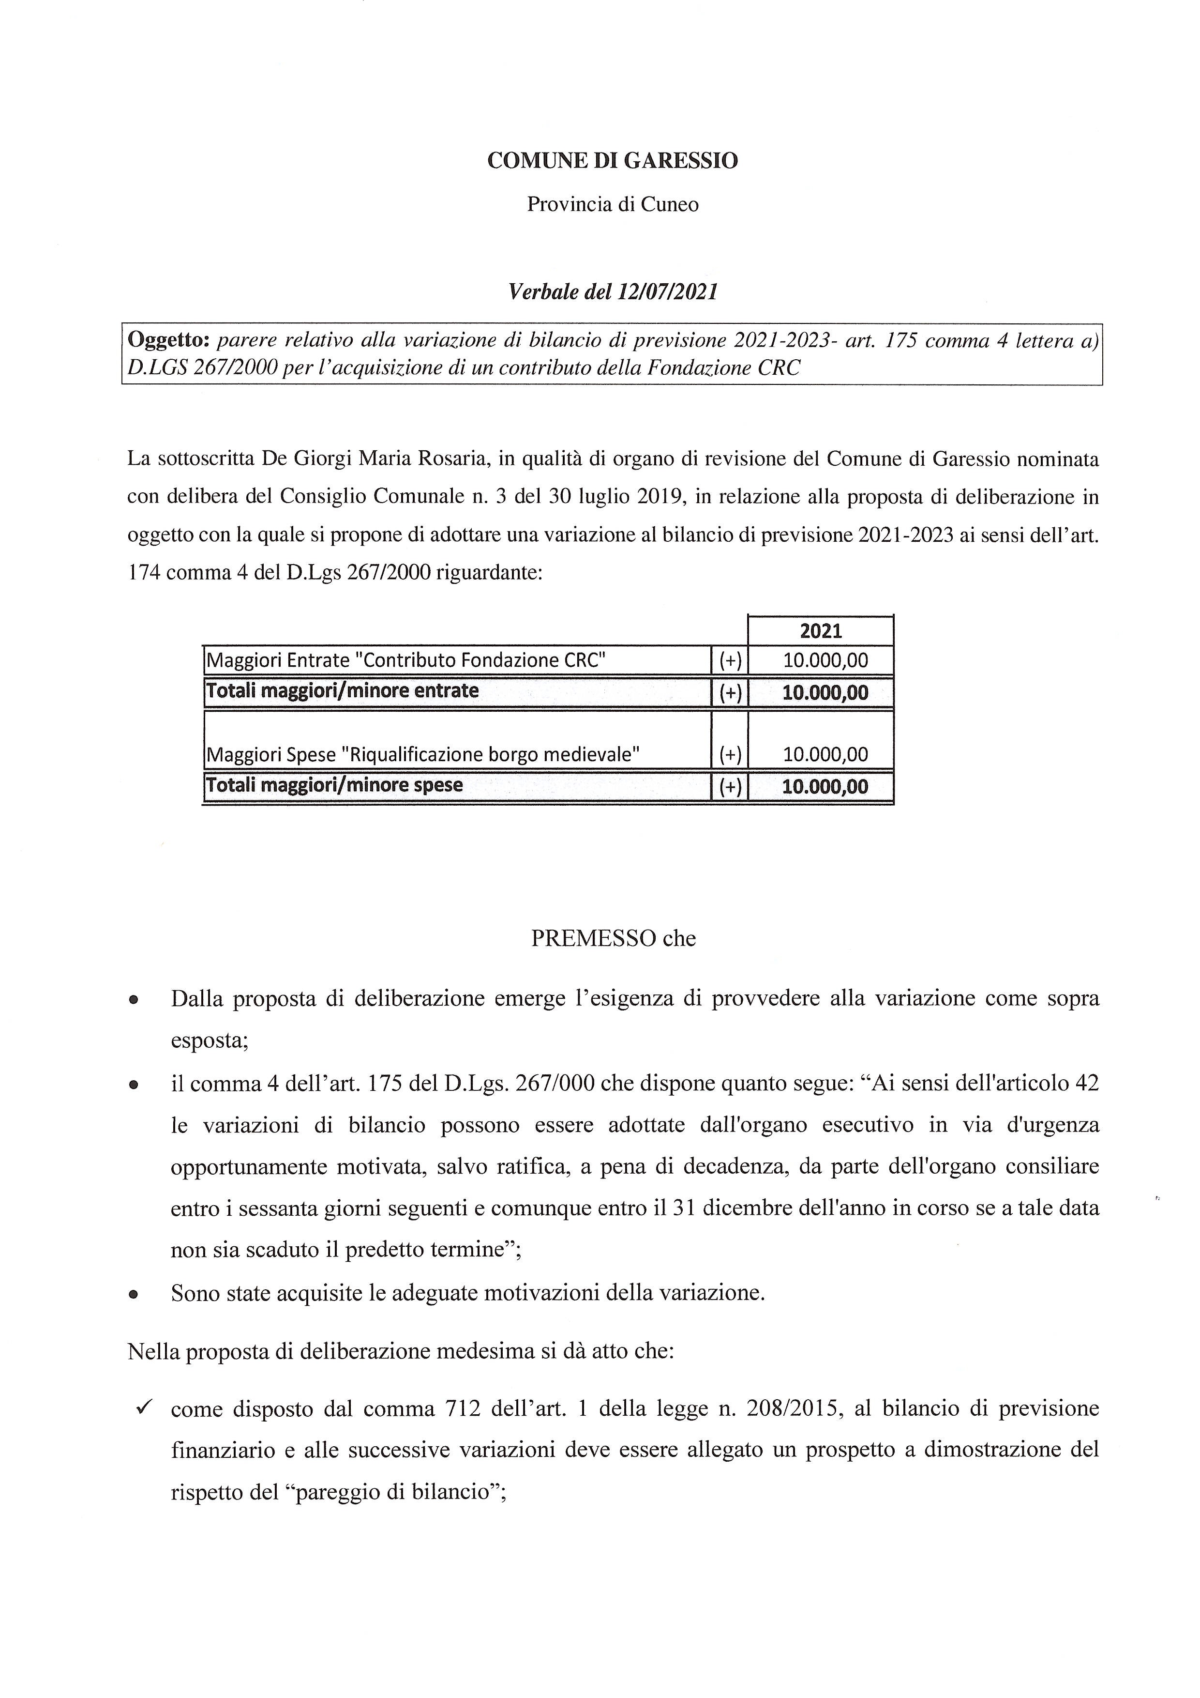
COMUNE DI GARESSIO - Prot 0006251 del 13/07/2021 Tit IV Cl 4 Fasc
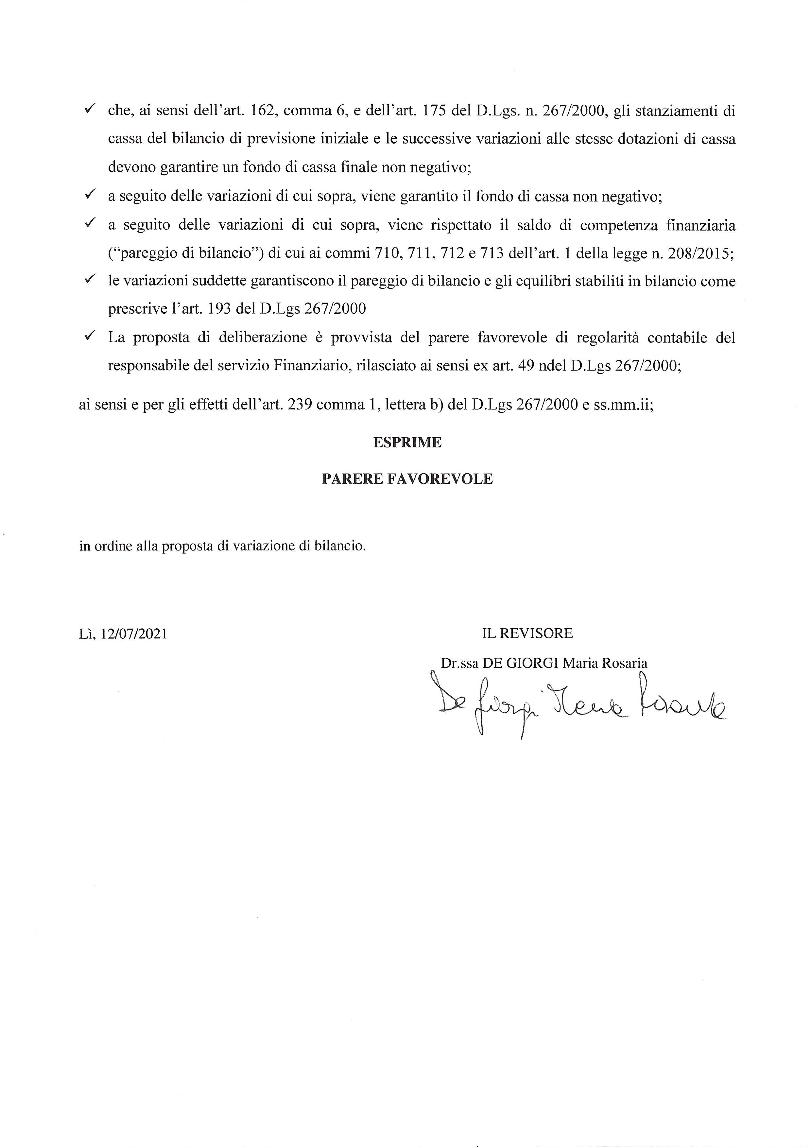
COMUNE DI GARESSIO - Prot 0006251 del 13/07/2021 Tit IV Cl 4 Fasc

